Nomor : 044/LPPM/PPG.01.01/2025 Bandung, 03 Januari 2025

Perihal : Pemberitahuan Penerimaan Proposal Penelitian

dan Pengabdian Kepada Masyarakat (PKM)

Tahun Anggaran 2025

Yth Seluruh Dosen

di

Politeknik Piksi Ganesha

Sehubungan dengan seleksi pendanaan penelitian dan pengabdian Tahun Anggaran 2025, Lembaga Penelitian Dan Pengabdian Kepada Masyarakat Politeknik Piksi Ganesha dengan ini mengumumkan beberapa hal sebagai berikut:

1. Penerimaan proposal akan dilaksanakan pada tanggal 5 Januari s/d 5 Februari 2025. (tidak ada perpanjangan periode mengingat keterbatasan waktu). Panduan dan template dapat diunduh di link berikut : **https:// bit.ly/panduan_penelitianPPG**
2. **Proposal diunggah pada link berikut : https://bit.ly/SubmitProposalInternalPPG**
3. Skema peneltian dan pengabdian baru yang akan didanai pada 2025 adalah sebagai berikut :

* Skema Penelitian: Penelitian Dasar, Penelitian Kompetitif, Penelitian Sistem Informasi Manajemen (SIM) Piksi
* Skema Pengabdian: Program Pemberdayaan Dasar

Demikian pengumuman ini disampaikan. Atas perhatian dan kerjasamanya, kami ucapkan terima kasih.

Bandung, 03 Januari 2025

Ketua LPPM Politeknik Piksi Ganesha Bandung

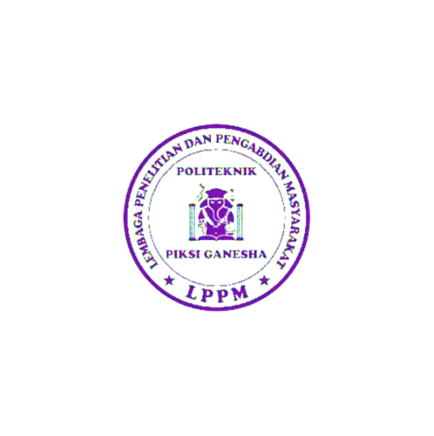





Candra Mecca Sufyana., S.Si., MT